Практическое задание школьного этапа
Всероссийской олимпиады школьников по технологии
2019-2020 учебного года
(номинация «Техника, технологии и техническое творчество»)
7 класс. Ручная деревообработка

Изготовить приспособление для запиливания
Технические условия:
- По указанным данным изготовить приспособление для запиливания
- Предельные отклонения размеров готовых изделий ±1 мм.
- Рабочие операции: подготовительная операция, разметочная операция, пиление, строгание, контроль, долбление, сверление, сборка, шлифование.
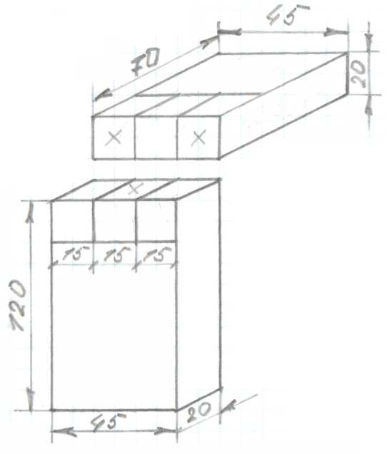
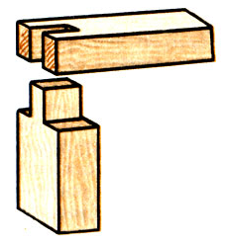

Карта пооперационного контроля

№  п/п | Критерии оценки | К-во  баллов | Кол-во  баллов,  выставленных членами жюри | Номер  участника
1. | Наличие рабочей формы (халат, головной убор) | 1
2. | Соблюдение правил безопасной работы.  Культура труда | 2
3. | Технология изготовления первого изделия: | 15
3. | - технологическая последовательность изготовления изделия; | (6)
3. | - разметка заготовки в соответствии с техническими условиями; | (3)
3. | - точность изготовления готового изделия в соответствии с техническими условиями; | (3)
3. | - качество и чистовая обработка готового изделия. | (3)
4. | Технология изготовления второго изделия: | 15
4. | - разметка заготовки в соответствии с техническими условиями; | (3)
4. | - технологическая последовательность изготовления изделия; | (6)
4. | - точность изготовления готового изделия в соответствии с техническими условиями; | (3)
4. | - качество и чистовая обработка готового изделия | (3)
5. | Сборка, шлифование | 5
6. | Уборка рабочего места | 1
7. | Время изготовления – до 120 мин (с одним перерывом 10 мин). | 1
 | Итого: | 40
Председатель Члены жюри:
Практическое задание школьного этапа
Всероссийской олимпиады школьников по технологии
2019-2020 учебного года
(номинация «Техника, технологии и техническое творчество»)
7 класс Ручная металлобработка

Изготовить скобу для дверной ручки
Технические условия:
- По указанным данным разработать технологическую карту на изготовление изделия.
- Предельные отклонения размеров готовых изделий ±0,5 мм.
- Количество заготовок – 1 шт.

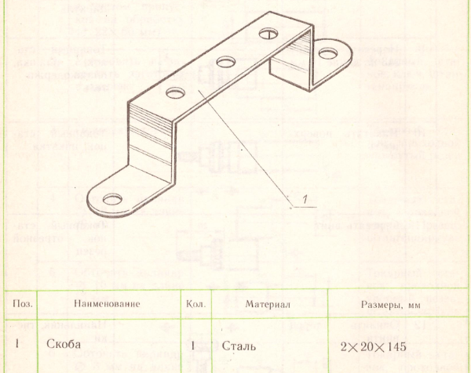

Карта пооперационного контроля
№  п/п | Критерии оценки | К-во  баллов | Кол-во  баллов,  выставленных членами жюри | Номер  участника
1. | Наличие рабочей формы (халат, головной убор) | 1
2. | Соблюдение правил безопасной работы.  Культура труда | 2
3. | Технология изготовления изделия: | 30
3. | - технологическая последовательность изготовления изделия; | (6)
3. | - разметка заготовки в соответствии с техническими условиями; | (5)
3. | - изготовление готового изделия в соответствии с техническими условиями; точность | (15)
3. | - качество и чистовая обработка готового изделия | (4)
4. | Уборка рабочего места | 1
5. | Время изготовления – до 120 мин (с одним перерывом 10 мин). | 1
 | Итого: | 40
Председатель Члены жюри:

Практическое задание школьного этапа
Всероссийской олимпиады школьников по технологии
2019-2020 учебного года
(номинация «Техника, технологии и техническое творчество»)
7 класс Механическая деревообработка

Изготовить накладку для дверной ручки
Технические условия:
- По указанным данным разработать технологическую карту на изготовление изделия.
- Предельные отклонения размеров готовых изделий ±1 мм.
- Количество заготовок – 2 шт.

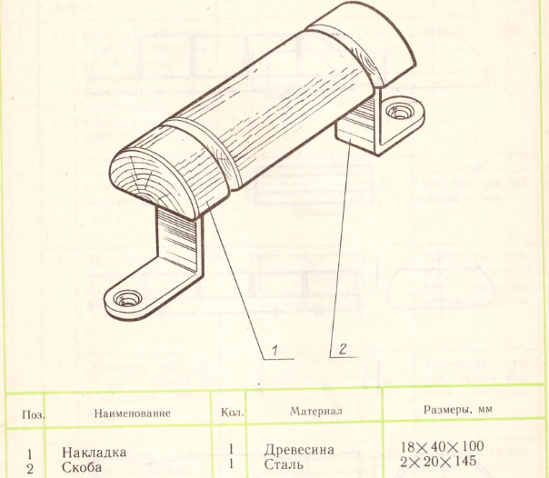

Карта пооперационного контроля
№  п/п | Критерии оценки | К-во  баллов | К-во  баллов,  выставленных  членами жюри | Шифр участника
1. | Наличие рабочей формы (халат, головной убор) | 1
2. | Соблюдение правил безопасной работы | 1
3. | Соблюдение порядка на рабочем месте. Культура труда | 1
4. | Подготовка станка и инструментов к работе | 1
5. | Подготовка заготовки и установка ее на станке | 1
6. | Технология изготовления заготовки:  - черновая проточка заготовки по длине и диаметру с припуском на обработку;  - разметка и вытачивание заготовки в соответствие с чертежом и техническими условиями. Точность | 27  (7)  (20)
7. | Качество и чистовая (финишная) обработка. | 3
8. | Отделка декоративными проточками и трением. | 3
9. | Уборка рабочего места. | 1
10. | Время изготовления – 120 мин. (с перерывом 10 мин.) | 1
Итого: |  | 40
Председатель: Члены жюри:

Практическое задание школьного этапа
Всероссийской олимпиады школьников по технологии
2019-2020 учебного года
(номинация «Техника, технологии и техническое творчество»)
7 класс. Механическая металлообработка

По чертежу изготовить штырь

Технические условия:
1. Материал изготовления Ст45
2. Предельные отклонения всех размеров готового изделия в соответствии с чертежом и техническими условиями ±0,2 мм.
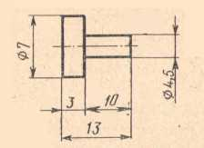

Карта контроля
№  п/п | Критерии оценки | Количество  баллов | Номер и Ф.И.О.  участника
1. | Наличие рабочей формы (халат, головной убор, защитные очки) | 1 балл
2. | Соблюдение правил техники безопасности. | 1 балл
3. | Соблюдение порядка на рабочем месте.  Культура труда | 1 балл
4. | Подготовка станка, установка резцов | 2 балла
5. | Подготовка заготовки и ее крепление на станке | 2 балла
6. | Технология изготовления изделия:  - технологическая последовательность изготовления изделия в соответствии с чертежом;  - точность изготовления готового изделия в соответствии с чертежом;  - качество и чистота обработки готового изделия. | 31 балл  (23 б.)  (4 б.)  (4 б.)
7. | Уборка станка и рабочего места | 1 балл
8. | Время изготовления | 1 балл
 | Итого: | 40 баллов

Председатель: Члены жюри:
Практическое задание школьного этапа
Всероссийской олимпиады школьников по технологии
2019-2020 учебного года
(номинация «Техника, технологии и техническое творчество»)

7 класс. Электротехника

Разработать и собрать электрическую схему автоматизации управления реверсивным электродвигателем постоянного тока на лабораторном стенде по следующим этапам:
1. включение электродвигателя в сеть напрямую;
2. изменение направления вращения вала электродвигателя;
3. включение электродвигателя в сеть через кнопку;
4. включение электродвигателя в сеть через кнопку со световой индикацией включения.
Перед сборкой схемы должно быть составлено ее графическое изображение с обозначением соответствующих элементов.
На рабочих местах, соблюдая технику безопасности, производится сборка и проверяется работоспособность. В случае, какой либо неисправности она должна быть найдена и устранена.

Критерии оценки.
- Правильность разработки принципиальной электрической схемы графически.
- Правильность сборки схемы.
- Время, за которое собрана схема.
- Количество попыток проверки работоспособности.
- Соблюдение правил техники безопасности.

Председатель: Члены жюри:

